МИНИСТЕРСТВО СЕЛЬСКОГО ХОЗЯЙСТВА
РОССИЙСКОЙ ФЕДЕРАЦИИ

ФГБУ "СЕВЕРО-ЗАПАДНАЯ государственная зональная
машиноиспытательная станция"

ОТЧЕТ № 10-44-14 (6241022)
от 28 октября 2014 года
выполнения информационной услуги
по результатам базовых испытаний импортного образца
компактора KOMPAKTORIUS К3-4
фирмы UAB “ZAIBAS”, Литва.

Калитино - 2014
СОДЕРЖАНИЕ

Введение 3
1. Назначение машины 4
2. Условия испытаний и режимы работы машины 6
3. Результаты испытаний 7
3.1. Показатели назначения 7
3.2. Перечень несоответствий машины требованиям НД 8
4. Заключение по результатам испытаний 9
5. Выводы 10
Приложение А. Оценка эффективности изменений, внесенных
в конструкцию машины и особенности конструкции 11

В В Е Д Е Н И Е

Наименование машины | Компактор
Марка машины | KOMPAKTORIUS К3-4
Заводской номер машины | 117
Год изготовления | 2014
Изготовитель | Компания ''RECK-Technik GmbH & Co KG'', Германия
Сведения о сертификации | Сертификат отсутствует
Период проведения испытаний | 06.06-15.09.14
Место проведения испытаний | ЗАО ПЗ «Гатчинский» Гатчинского района Ленинградской области

Изготовитель – UAB «ZAIBAS”, Литва.

Испытания импортного серийного образца компактора KOMPAKTORIUS К3-4 проведены на соответствие требованиям руководства по эксплуатации, ГОСТ Р 53489-2009 по рабочей программе и методике, утвержденной директором ФГБУ «Северо-Западная МИС».

1. ХАРАКТЕРИСТИКА МАШИНЫ

1.1. Назначение машины

Компактор KOMPAKTORIUS К3-4 (рис. 1, 2) предназначен для уплотнения измельченной зеленой массы в силосной траншее или на силосной куче.
Конструкция компактора К3-4 позволяет уплотнять измельченную зеленую массу в силосной траншее или на силосной куче равномерно по всей рабочей ширине.
Особенности конструкции:
Компактор К3-4 отличает исключительная простота, что должно положительно сказаться на надежности, легкости обслуживания.

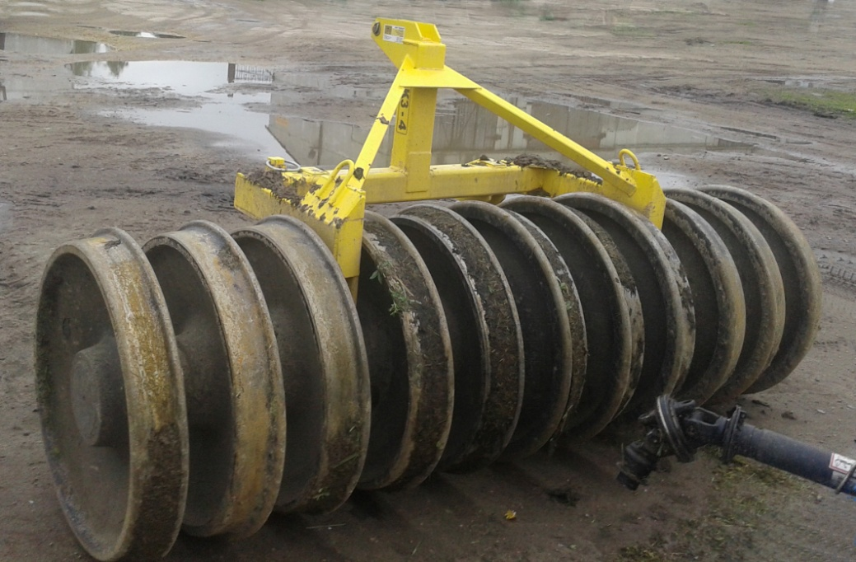

Рис.1. Общий вид компактора К3-4

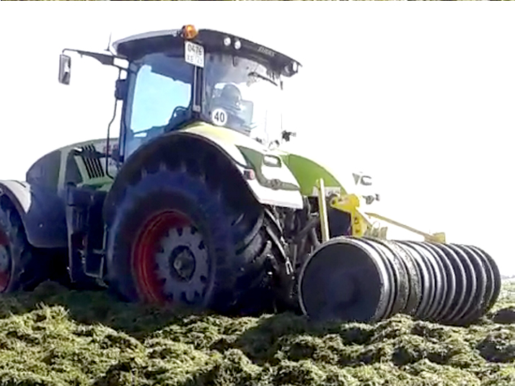

Рис.2. Компактор К3-4 в агрегате с трактором Axion 930, в работе
2. УСЛОВИЯ ИСПЫТАНИЙ И РЕЖИМЫ РАБОТЫ МАШИНЫ

Показатель | Значение показателей по:
Показатель | инструкции по эксплуатации | данным испытаний
Вид работы | уплотнение измельченной зеленой массы в силосной траншее или на силосной куче | уплотнение измельченной зеленой массы в силосной траншее
Условия испытаний:
Вид материала | зеленая масса | однолетние культуры на силос
Параметры окружающей среды:
– температура воздуха, °С | нет данных | 17,0
– относительная влажность воздуха, % | то же | 67
– скорость ветра, м/с | -''- | 1,9
– осадки, мм | -''- | 0
Объемная масса травы, кг/м³ | -''- | 348,6
- размер частиц травы по длине резки, мм:
0-30,0 | не менее 80,0* | 73,5
30,1-50,0 | нет данных | 9,21
50,1-70,0 | то же | 6,82
70,1-90,0 | -''- | 4,32
90,1-120,0 | -''- | 3,18
свыше 120 | -''- | 4,08
Средневзвешенный размер частиц, мм | -''- | 28,48
Однородность измельченной массы, % | нет данных | 32,01
Влажность силосной массы, % | подвяленных трав  не менее 55,0* | 69,5
Режим работы:
– скорость движения, км/ч | 3,0-5,0 | 4,5
– высота подъема компактора, см | не ниже 30 | 35

*) По ГОСТ Р 54782-11
3. РЕЗУЛЬТАТЫ ИСПЫТАНИЙ

Показатель | Значение показателя по:
Показатель | инструкции по эксплуатации |  | данным  испытаний
Техническая характеристика
Тип изделия |  | навесной
Агрегатируется (марки тракторов) |  | тракторы класса 2 и 3 | Axion 930
Привод |  | отсутствует
Конструктивная ширина захвата, м: |  | 3,0 | 3,0
Габаритные размеры машины, мм
в рабочем положении:
– длина |  | нет данных | 1300
– ширина |  | 3000 | 3000
– высота |  | нет данных | 1520
в транспортном положении:
– длина |  | нет данных | 1300
– ширина |  | 3000 | 3000
– высота |  | нет данных | 2500
Диаметр рабочих колес, мм |  | 90-100 | 920
Габаритные размеры агрегата, мм
в рабочем положении:
- длина |  | -"- | 6890
- ширина |  | -"- | 3150
- высота |  | -''- | 3450
в транспортном положении:
- длина |  | -"- | 7000
- ширина |  | -"- | 3150
- высота |  | -"- | 3450
Дорожный просвет, мм, |  | -''- | 870
Общая масса в комплектации поставки, кг |  | 4000 | 4000
Функциональные показатели
Производительность за 1 ч, т:
– основного времени |  | нет данных | 193,0
– сменного времени |  | то же | 160,7
Удельный расход топлива за время сменной работы, кг/т |  | -"- | 0,16
Эксплуатационно-технологические коэффициенты:
- надежности технологического процесса |  |  | 1,0
- использования сменного времени |  | -''- | 0,83
Показатели качества выполнения технологического процесса:
Плотность силосной массы, кг/м³ |  | нет данных | 574,5
3.2. Перечень несоответствий требованиям НД

Показатель и номер пункта НД | Значение показателя по:
Показатель и номер пункта НД | НД | данным испытаний
Соответствие требованиям ГОСТ Р 53489-2009 | Требуется  соответствие | Не соответствует требованиям ГОСТ Р 53489-2009 по 2 пунктам:  - места строповки не обозначены (п. 4.5.2);  - не обозначены места смазки (п. 4.13.3).

4. ЗАКЛЮЧЕНИЕ ПО РЕЗУЛЬТАТАМ ИСПЫТАНИЙ

Испытания компактора К3-4 проводились на уплотнении измельченной зеленой массы в силосной траншее в ЗАО ПЗ "Гатчинский" Гатчинского района Ленинградской области.
По результатам испытаний компактора К3-4 установлено:
– качество изготовления компактора по внешнему виду удовлетворительное;
– инструкция по эксплуатации, отражает вопросы общего устройства, подготовки к работе и эксплуатации, технического обслуживания и требований безопасности.
– компактор К3-4 имеет удовлетворительные эксплуатационно-технологические показатели на уплотнении измельченной зеленой массы в силосной траншее – плотность уплотненной силосной массы составила 574,5кг/м³.
– конструкция компактора К3-4 в основном соответствует требованиям ГОСТ Р 53489-2009 и обеспечивает безопасные условия эксплуатации, за исключением двух пунктов (4.5.2; 4.13.3).
Оценка особенностей конструкции:
Простота конструкции компактора К3-4 положительно сказалась на надежности, наработке на отказ.

Недостатки:

1. Не соответствует требованиям ГОСТ Р 53489-2009 по 2 пунктам:
- места строповки имеются, но не обозначены;
- не обозначены места смазки (п.4.13.3).

6. ВЫВОДЫ ПО РЕЗУЛЬТАТАМ ИСПЫТАНИЙ

Компактор KOMPAKTORIUS К3-4 фирмы UAB “ZAIBAS”, Литва соответствует требованиям сельскохозяйственного производства по показателям назначения и требованиям ГОСТ Р 53489-2009 по показателям безопасности за исключением 2 пунктов:
- места строповки и зачаливания не обозначены (ГОСТ Р 53489-2009 п.4.5.2);
- места смазки не обозначены символами и указателями, цвет масленки не отличается от цвета компактора (ГОСТ Р 53489-2009 п.4.13.3).

Директор ФГБУ "Северо-
Западная МИС В.В. Конюхов

Главный инженер С.М. Нисин

Рук. отдела метрологии
и контроля качества М.Г.Стуликова

Рук. отдела испытаний энергосредств
и почвообрабатывающих машин С.С.Ромашко

Ведущий инженер Р.Р. Максудов

Приложение А

Оценка эффективности особенностей конструкции
машины

Описание особенностей конструкции | Оценка эффективности
Компактор К3-4 отличает исключительная простота, что должно положительно сказаться на надежности, легкости обслуживания. | Простота конструкции компактора К3-4 положительно сказалась на надежности.

